Жестокое обращение с детьми – это не только побои, нанесение ран, сексуальные домогательства и другие способы, которыми взрослые люди калечат ребёнка. Это унижение, издевательства, различные формы пренебрежения, которые ранят детскую душу.
Жестокое обращение с детьми: что это такое?
Пренебрежение может выражаться в том, что родители не обеспечивают ребёнка необходимым количеством пищи, одежды, сна, гигиенического ухода. Кроме того, пренебрежение проявляется в недостатке со стороны родителей уважения, внимания, ласки, тепла.
Жестокое обращение с детьми (несовершеннолетними гражданами, от рождения до 18 лет) включает в себя любую форму плохого обращения, допускаемого родителями (другими членами семьи), опекунами, попечителями, педагогами, воспитателями, представителями органов правопорядка.
Четыре основные формы жестокого обращения с детьми:
Физическое насилие – преднамеренное нанесение физических повреждений.
Сексуальное насилие (или развращение) - вовлечение ребёнка с его согласия и без такого в сексуальные действия со взрослыми с целью получения последними удовлетворения или выгоды.
Психическое (эмоциональное) насилие - периодическое, длительное или постоянное психическое воздействие на ребёнка, тормозящее развитие личности и приводящее к формированию патологических черт характера.
К психической форме насилия относятся:
- открытое неприятие и постоянная критика ребёнка
- угрозы в адрес ребёнка в словесной форме
- замечания, высказанные в оскорбительной форме, унижающие достоинство ребёнка
- преднамеренная физическая или социальная изоляция ребёнка
- ложь и невыполнение взрослыми своих обещаний
- однократное грубое психическое воздействие, вызывающее у ребёнка психическую травму.
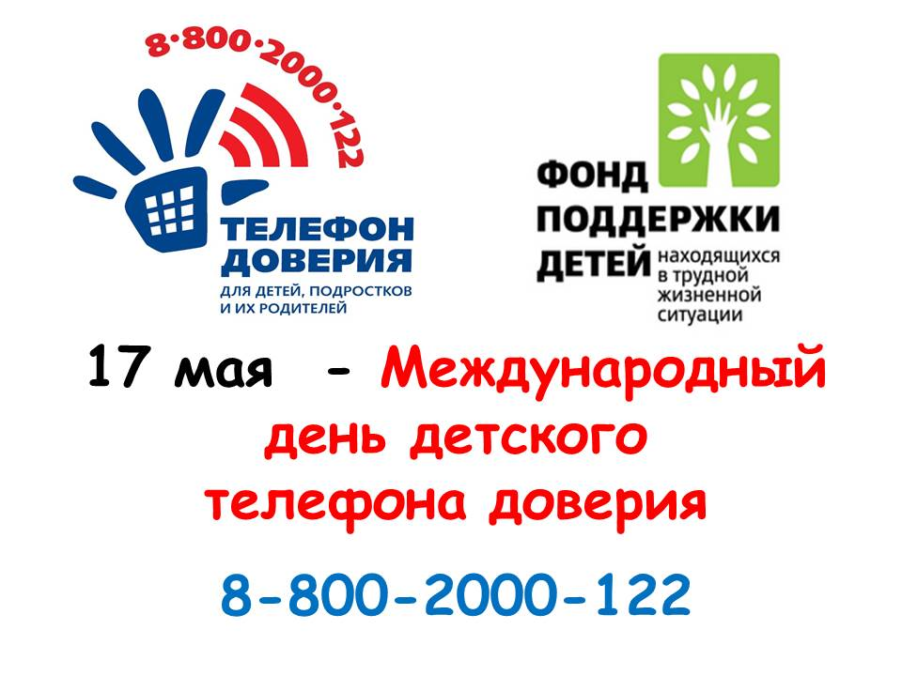
Пренебрежение нуждами ребёнка – это отсутствие элементарной заботы о ребёнке, в результате чего нарушается его эмоциональное состояние и появляется угроза его здоровью или развитию.

